手动捕车拦
技术领域
本实用新型涉及一种煤矿井下斜巷防跑车装置，具体是一种手动捕车拦。
背景技术
在煤矿井下各类斜巷防跑车装置中，由于井下空间、供电、供气、地质构造等因素制约，真正适合安装成套斜井防跑车装置的地点并不多，如果加以改造，在一定程度上破坏装置的整体结构和性能，防跑车效果不够理想。
发明内容
本实用新型为了保证在地质条件不好或临时性需要安装地点能够实现防跑车，提供了一种手动捕车拦。
本实用新型是通过以下技术方案实现：手动捕车拦，包括通过锚杆固定吊装于位于轨道正上方顶板下方的横梁，顶端铰接于横梁上的呈直角U型结构的框架，由上至下横向连接固定于框架上的若干钢管，穿置于钢管内的钢丝绳，固定于顶板中部的中定滑轮，固定于靠近帮侧的顶板下方的侧定滑轮，拉索；
拉索的一端连接于框架底部，另一端依次穿过中定滑轮、侧定滑轮固定于帮侧。
具体使用时，需要捕车时，通过拉索将框架放下，将钢管两端的钢丝绳通过锚杆固定于轨道两侧底板上，起到防跑车的作用；车辆通过时，通过拉索升起框架，过后放下，保证轨道的常闭状态。具体使用时，人工起降框架困难，可采用电动或风动设备。
本实用新型所述的手动捕车拦，设计简单、安装快捷、牢固可靠，特别是事后恢复时比较简单，不受井下条件限制制约，安装和拆除方便，较其他装置大大减少了安装与维修费用，可在极短时间内投入运行，可保证斜井跑车后的捕车需要。
附图说明
图1为本实用新型所述手动捕车拦的安装示意图。
图中：1-横梁，2-框架，3-钢管，4-钢丝绳，5-中定滑轮，6-侧定滑轮，7-拉索，8-手摇滑轮。
具体实施方式
手动捕车拦，包括通过锚杆固定吊装于位于轨道正上方顶板下方的横梁1，顶端铰接于横梁1上的呈直角U型结构的框架2，由上至下横向连接固定于框架2上的若干钢管3，穿置于钢管3内的钢丝绳4，固定于顶板中部的中定滑轮5，固定于靠近帮侧的顶板下方的侧定滑轮6，拉索7；
拉索7的一端连接于框架2底部，另一端依次穿过中定滑轮5、侧定滑轮6固定于帮侧。
具体实施时，框架2采用10#槽钢制作。钢管3采用1寸钢管，钢管3的长度根据通过的车辆或设备的宽度而定。钢丝绳4采用7分钢丝绳，若太细起不到捕车的目的，太粗起降框架2时过于困难。
进一步，拉索7的另一端连接于帮侧的手摇滑轮8上。
进一步，所述的钢管3为三根以上。可保证能够承受大吨位设备的跑车冲击。

权利要求书
1.手动捕车拦，其特征在于，包括通过锚杆固定吊装于位于轨道正上方顶板下方的横梁（1），顶端铰接于横梁（1）上的呈直角U型结构的框架（2），由上至下横向连接固定于框架（2）上的若干钢管（3），穿置于钢管（3）内的钢丝绳（4），固定于顶板中部的中定滑轮（5），固定于靠近帮侧的顶板下方的侧定滑轮（6），拉索（7）；
拉索（7）的一端连接于框架（2）底部，另一端依次穿过中定滑轮（5）、侧定滑轮（6）固定于帮侧。
2.根据权利要求1所述的手动捕车拦，其特征在于，拉索（7）的另一端连接于帮侧的手摇滑轮（8）上。
3.根据权利要求1或2所述的手动捕车拦，其特征在于，所述的钢管（3）为三根以上。

说明书摘要
本实用新型涉及一种煤矿井下斜巷防跑车装置，具体是一种手动捕车拦，包括通过锚杆固定吊装于位于轨道正上方顶板下方的横梁，顶端铰接于横梁上的呈直角U型结构的框架，由上至下横向连接固定于框架上的若干钢管，穿置于钢管内的钢丝绳，固定于顶板中部的中定滑轮，固定于靠近帮侧的顶板下方的侧定滑轮，拉索。本实用新型所述的手动捕车拦，设计简单、安装快捷、牢固可靠，特别是事后恢复时比较简单，不受井下条件限制制约，安装和拆除方便，较其他装置大大减少了安装与维修费用，可在极短时间内投入运行，可保证斜井跑车后的捕车需要。

说明书附图
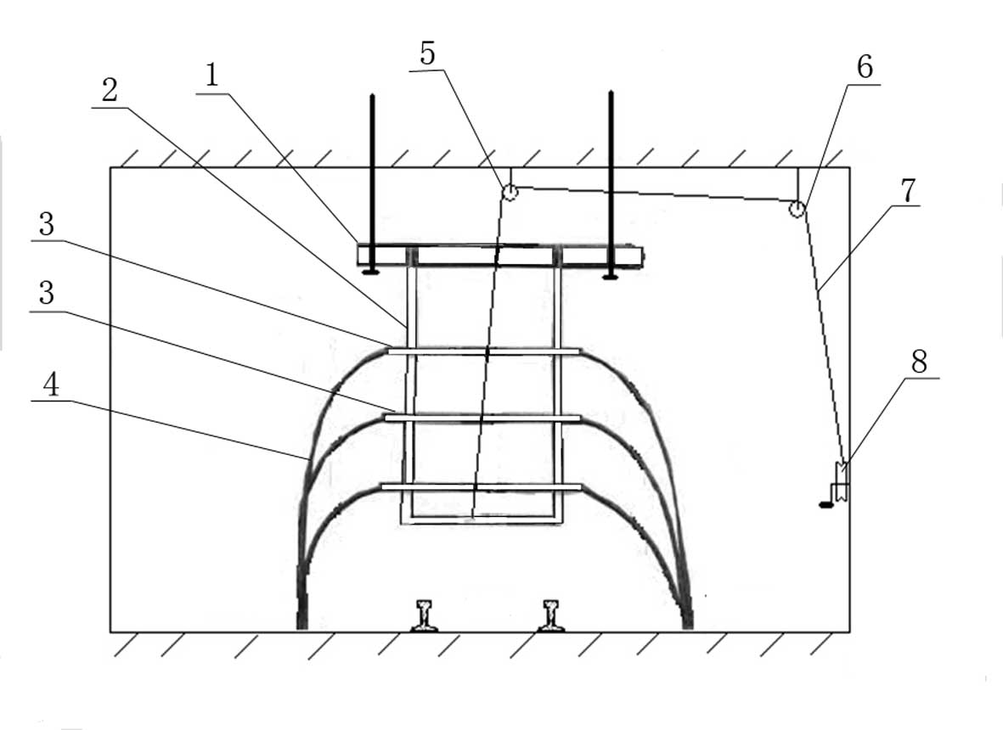
图1

